Министерство образования и науки Российской Федерации
Федеральное государственное автономное образовательное учреждение высшего образования
«Уральский федеральный университет имени первого Президента России Б.Н. Ельцина»

Лабораторная работа №5: Форматирование и линтинг проекта. Сборка образа проекта

Выполнила: студент 1 курса
магистратуры «Прикладной анализ данных»
Мансурова А.Р.

г. Екатеринубрг, 2025 г.

Цель: познакомится со способами поддержки качества кода и сборки образа приложения.
Задачи:
- Настроить систему автоматических проверок кода с помощью pre-commit, black, isort, pylint, чтобы поддерживать единый стиль и выявлять потенциальные ошибки.
- Создать Dockerfile и docker-compose.yml для контейнеризации приложения и его зависимостей
- Продемонстрировать запуск приложения в Docker.

Лабораторная работа выполняется на основе ЛР4, в репозитории после выполнения добавляем тэг lab_5.

Применение линтеров и форматеров при локальной разработке
Установим в проект pre-commit, pylint, black и isort.
В корне проекта настраиваем прекоммит .pre-commit-config.yaml
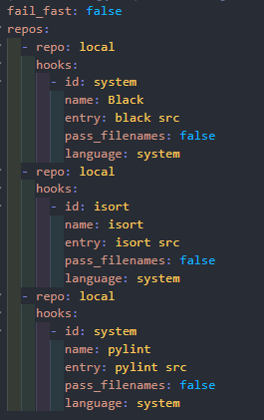
src – область, в которой лежит код проекта. Мы можем по отдельности запускать линтеры и форматеры командой из entry.
repos:
- repo: https://github.com/psf/black
rev: 24.1.1
hooks:
- id: black
args: [--target-version=py312]
- repo: https://github.com/pycqa/isort
rev: 7.0.0
hooks:
- id: isort
args: ["--profile", "black"]
- repo: https://github.com/pycqa/pylint
rev: v3.1.0
hooks:
- id: pylint
files: ^app/
args: ["--rcfile=.pylintrc"]

Pylint конфигурируется с помощью файла .pylintrc и может содержать данную конфигурацию:
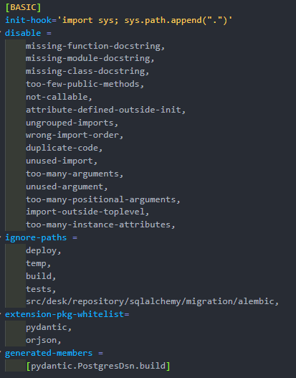
init-hook содержит код для того чтобы pylint понимал из какой директории нужно начинать искать импорты проекта.
В disable находятся исключения, которые мы не хотели бы чтоб в коде проерялись.
ignore-paths отвечает за папки в которых не нужно проверять код.
Extension-pkg-whitelist в pylint — это список имён пакетов или модулей, разделённых запятыми, из которых могут быть загружены расширения C.
Generated-members в Pylint — это список членов, которые устанавливаются динамически и пропускаются системой вывода pylint.
[MASTER]
init-hook='import sys; sys.path.append(".")'
ignore-paths=^.*\/(venv|__pycache__|\.git|\.pytest_cache|build|dist|\.tox).*$
[MESSAGES CONTROL]
disable=
missing-docstring,
invalid-name,
too-few-public-methods,
too-many-arguments,
too-many-locals,
too-many-statements,
duplicate-code,
import-error,
missing-final-newline,
trailing-newlines,
trailing-whitespace,
wrong-import-position,
unused-import,
unused-argument,
redefined-outer-name,
unnecessary-lambda,
unused-variable,
raise-missing-from,
bad-indentation,
line-too-long
[FORMAT]
max-line-length=120
[BASIC]
extension-pkg-whitelist=
[TYPECHECK]
generated-members=
sqlalchemy.orm.Mapped,
sqlalchemy.Column,
sqlalchemy.orm.relationship,
id,
created_at,
updated_at

Black и isort конфигурируются следующим образом:
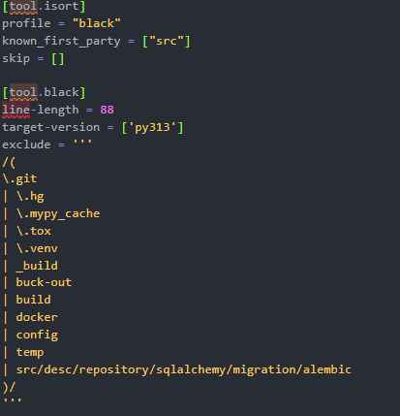
[tool.black]
line-length = 88
target-version = ['py313']
include = '\.py$'
extend-exclude = '''
/(
\.eggs
| \.git
| \.hg
| \.mypy_cache
| \.tox
| \.venv
| build
| dist
| venv
)/
'''
[tool.isort]
profile = "black"
multi_line_output = 3
known_first_party = ["app"]
known_third_party = ["litestar", "sqlalchemy", "pydantic", "pytest", "requests"]
Затем в проекте используем команду pre-commit install. После этого необходимо запустить pre-commit run --all-files и устранить, либо добавить в игнорирование предупреждения в проекте. Теперь каждый раз перед коммитом будет проверяться код в проекте.
Успешно выполнилось

Сборка образа проекта
Для сбора образа проекта нам необходимо создать Dockerfile
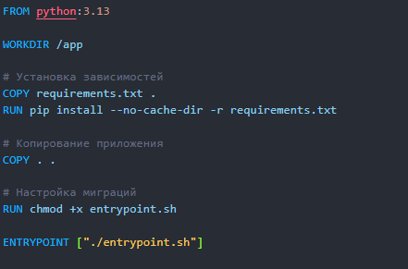
FROM python:3.13-slim
WORKDIR /app
# Копируем файлы зависимостей
COPY pyproject.toml .
# Устанавливаем зависимости
RUN pip install --no-cache-dir "uvicorn[standard]" fastapi
# Копируем весь проект
COPY . .
# Устанавливаем наше приложение
RUN pip install --no-cache-dir -e .
CMD ["uvicorn", "app.main:app", "--host", "0.0.0.0", "--port", "8000"]

Сначала мы берём образ c https://hub.docker.com для того что бы у нас в проекте уже была нужная нам версия python или любой другой образ с необходимыми доработками.
Затем с помощью WORKDIR /app создаём рабочую папку для проекта.
Также в репозиторий копируем файлы с зависимостями и устанавливаем их.
Копируем проект и прописываем скрипт для старта приложения.
Создаем entrypoint.sh для запуска проекта
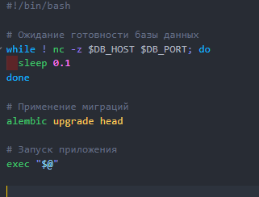
#!/bin/bash
# Запускаем приложение через uv
exec uv run uvicorn --reload --host ${HOST:-0.0.0.0} --port ${PORT:-8000} --log-level debug app.main:app

Работа с uv может выглядеть:
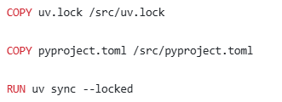
А запуск
exec uv run uvicorn --reload --host $HOST --port $PORT --log-level debug app.infra.litestar.main:get_app

Добавляем в docker-compose.yaml проект и указываем, что он зависим от базы данных. Также указываем переменные, с которыми должна работать система. Переменные можно подтянуть с помощью pydantic-settings
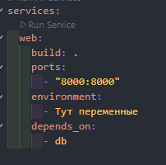
services:
web:
build: .
ports:
- "8000:8000"
environment:
- DATABASE_URL=sqlite:///./test.db
- HOST=0.0.0.0
- PORT=8000
volumes:
- .:/app
working_dir: /app
command: uvicorn app.main:app --host 0.0.0.0 --port 8000 --reload

Затем запускаем проект с помощью docker compose up –build и проверяем работу на порту 8000.
Результат выполнения команды:
(.venv) PS D:\Users\Alina\IdeaProjects\razrabotka> docker compose up --build
[+] Building 50.7s (13/13) FINISHED
=> [internal] load local bake definitions 0.0s
=> => reading from stdin 532B 0.0s
=> [internal] load build definition from Dockerfile 0.0s
=> => transferring dockerfile: 499B 0.0s
=> [internal] load metadata for docker.io/library/python:3.13-slim 0.8s
=> [internal] load .dockerignore 0.0s
=> => transferring context: 2B 0.0s
=> [1/6] FROM docker.io/library/python:3.13-slim@sha256:326df678c20c78d465db501563f3492d17c42a4afe33a1f2bf5406a1d56b0e86 0.0s
=> => resolve docker.io/library/python:3.13-slim@sha256:326df678c20c78d465db501563f3492d17c42a4afe33a1f2bf5406a1d56b0e86 0.0s
=> [internal] load build context 0.5s
=> => transferring context: 1.06MB 0.5s
=> CACHED [2/6] WORKDIR /app 0.0s
=> [3/6] COPY pyproject.toml . 0.0s
=> [4/6] RUN pip install --no-cache-dir "uvicorn[standard]" fastapi 12.7s
=> [5/6] COPY . . 2.9s
=> [6/6] RUN pip install --no-cache-dir -e . 20.3s
=> exporting to image 12.9s
=> => exporting layers 7.0s
=> => exporting manifest sha256:73b8dc9f207d3c747d1451cf798e3df63bc84da9d6d55e37a580f890a6a1c330 0.0s
=> => exporting config sha256:03b9fcb416f9720ed4321f251b0dd8bfa9e96258b0f643aeb5149dad15304e93 0.0s
=> => exporting attestation manifest sha256:2c07327ca1b097345976137f69d3b90c98e2f1b3c459e023835b3da2b8edea34 0.0s
=> => exporting manifest list sha256:ce3426ba5dd40f16651f490348f9218a5aef831a322726771177a414412c4442 0.0s
=> => naming to docker.io/library/razrabotka-web:latest 0.0s
=> => unpacking to docker.io/library/razrabotka-web:latest 5.8s
=> resolving provenance for metadata file 0.0s
[+] Running 3/3
✔ razrabotka-web Built 0.0s
✔ Network razrabotka_default Created 0.1s
✔ Container razrabotka-web-1 Created 0.6s
Attaching to web-1
web-1 | INFO: Will watch for changes in these directories: ['/app']
web-1 | INFO: Uvicorn running on http://0.0.0.0:8000 (Press CTRL+C to quit)
web-1 | INFO: Started reloader process [1] using WatchFiles
web-1 | /app/app/main.py:71: LitestarWarning: Use of a synchronous callable <function provide_user_repo at 0x7b5b49c4e480> without setting sync_to_thread is discouraged since synchronous callables can block the main thread if they perform blocking operations. If the callable is guaranteed to be non-blocking, you can set sync_to_thread=False to skip this warning, or set the environmentvariable LITESTAR_WARN_IMPLICIT_SYNC_TO_THREAD=0 to disable warnings of this type entirely.
web-1 | "user_repo": Provide(provide_user_repo),
web-1 | /app/app/main.py:72: LitestarWarning: Use of a synchronous callable <function provide_product_repo at 0x7b5b49c4e520> without setting sync_to_thread is discouraged since synchronous callables can block the main thread if they perform blocking operations. If the callable is guaranteed to be non-blocking, you can set sync_to_thread=False to skip this warning, or set the environmentvariable LITESTAR_WARN_IMPLICIT_SYNC_TO_THREAD=0 to disable warnings of this type entirely.
web-1 | "product_repo": Provide(provide_product_repo),
web-1 | /app/app/main.py:73: LitestarWarning: Use of a synchronous callable <function provide_order_repo at 0x7b5b49c4e5c0> without setting sync_to_thread is discouraged since synchronous callables can block the main thread if they perform blocking operations. If the callable is guaranteed to be non-blocking, you can set sync_to_thread=False to skip this warning, or set the environmentvariable LITESTAR_WARN_IMPLICIT_SYNC_TO_THREAD=0 to disable warnings of this type entirely.
web-1 | "order_repo": Provide(provide_order_repo),
web-1 | /app/app/main.py:74: LitestarWarning: Use of a synchronous callable <function provide_user_service at 0x7b5b49c4e660> without setting sync_to_thread is discouraged since synchronous callables can block the main thread if they perform blocking operations. If the callable is guaranteed to be non-blocking, you can set sync_to_thread=False to skip this warning, or set the environmentvariable LITESTAR_WARN_IMPLICIT_SYNC_TO_THREAD=0 to disable warnings of this type entirely.
web-1 | "user_service": Provide(provide_user_service),
web-1 | /app/app/main.py:75: LitestarWarning: Use of a synchronous callable <function provide_product_service at 0x7b5b49c4e700> without setting sync_to_thread is discouraged since synchronous callables can block the main thread if they perform blocking operations. If the callable is guaranteed to be non-blocking, you can set sync_to_thread=False to skip this warning, or set the environmentvariable LITESTAR_WARN_IMPLICIT_SYNC_TO_THREAD=0 to disable warnings of this type entirely.
web-1 | "product_service": Provide(provide_product_service),
web-1 | /app/app/main.py:76: LitestarWarning: Use of a synchronous callable <function provide_order_service at 0x7b5b49c4e7a0> without setting sync_to_thread is discouraged since synchronous callables can block the main thread if they perform blocking operations. If the callable is guaranteed to be non-blocking, you can set sync_to_thread=False to skip this warning, or set the environmentvariable LITESTAR_WARN_IMPLICIT_SYNC_TO_THREAD=0 to disable warnings of this type entirely.
web-1 | "order_service": Provide(provide_order_service),
web-1 | INFO: Started server process [8]
web-1 | INFO: Waiting for application startup.
web-1 | INFO: Application startup complete.

web-1 | INFO: 172.19.0.1:46450 - "GET / HTTP/1.1" 200 OK

Вопросы
1. Что такое Docker-контейнер и чем он отличается от виртуальной машины?
Docker-контейнер:
- Это упакованный и изолированный "ящик" с приложением, его зависимостями, библиотеками и настройками.
- Он работает поверх операционной системы (например, Windows, Linux), используя ее ядро.
- Быстрее запускается, потому что не содержит целую ОС.
Виртуальная машина (VM):
- Это виртуальный компьютер, у которого своя собственная операционная система.
- Она эмулирует железо, запускает ОС, а уже внутри — ваше приложение.
- Медленнее, потому что запускает целую ОС, и требует больше ресурсов.
2. Как работает кеширование слоев в Docker и почему это важно?
Docker-образ собирается пошагово (например, сначала установка Python, потом установка зависимостей, потом копирование кода). Каждый RUN, COPY, ADD — создаёт новый "слой". Docker кеширует каждый слой, если он не изменился.
Почему это важно:
- Скорость сборки: не нужно каждый раз устанавливать зависимости, если они не изменились.
- Экономия места: слои разделяются между разными образами.
- Удобство разработки: быстрее тестировать изменения.
3. Что означает инструкция depends_on в docker-compose?
Инструкция depends_on определяет порядок и зависимости между сервисами в Docker Compose.
4. Почему миграции БД выполняются в entrypoint.sh, а не во время сборки образа?
Сборка образа - это процесс создания неизменяемого артефакта, содержащего:
- Код приложения
- Зависимости
- Системные настройки
Миграции БД - это операции изменения схемы данных, которые:
- Зависят от состояния базы данных
- Могут выполняться многократно
- Содержат бизнес-логику
Почему миграции не в сбор
1. Принцип неизменяемости образов:
Проблемы:
- Образ зависит от состояния внешней БД
- Невозможно переиспользовать образ
- Нарушение принципа идемпотентности
2. Разделение ответственности:
- Образ: что запускаем (код + зависимости)
- Миграции: как настраиваем (данные + схема)
5. Что произойдет, если миграции завершатся ошибкой при запуске контейнера?
- Если migrate упал с ошибкой, runserver не запустится.
- Контейнер остановится или не запустится.
- docker-compose logs web — покажет ошибку миграции.
Что делать:
- Исправить миграции.
- Или настроить, чтобы миграции не прерывали запуск (например, логировать ошибку, но продолжать).
- Или делать миграции в отдельном шаге (например, через initContainers в Kubernetes).
6. В чём разница между линтерами (flake8) и форматерами (black)?
Линтер (например, flake8, pylint):
- Проверяет код на ошибки, стилистические проблемы, потенциальные баги.
- Пример: неиспользуемые импорты, неправильные имена, отступы, неопределённые переменные.
- Не изменяет код, а выводит список проблем.
Форматтер (например, black, autopep8):
- Автоматически форматирует код по единым правилам (отступы, пробелы, разрывы строк).
- Пример: black сделает if x==1: → if x == 1:, расставит скобки, перенесёт длинные строки.
- Изменяет сам файл.
7. Как pre-commit хуки помогают в разработке?
pre-commit: это инструмент, который запускает проверки (например, black, flake8, pylint) перед тем, как вы сделаете git commit.
Pre-commit хуки значительно улучшают качество кода, сокращают время code review и обеспечивают единые стандарты разработки в команде. Они являются неотъемлемой частью современного пайплайна разработки Python приложений.

